**NOMBRE Y APELLIDOS: Betsaida González Rodríguez**

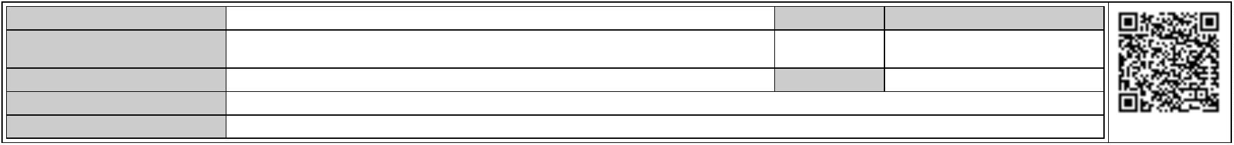

**PUESTO: Concejala Delegada de Igualdad, Diversidad, Participación Ciudadana y DistritoCiudad Alta.**

**MÉRITOS ACADÉMICOS**

Licenciada en Derecho por la Universidad de Las Palmas de Gran Canaria.Curso de especialización en Mediación Familiar. – Fundación Universitaria - ULPGCCertificación profesional de promoción para la igualdad de oportunidades entre mujeres y hombres.Seguridad y transparencia jurídica – Fundación José Ortega y Gasset

**TRAYECTORIA PROFESIONAL**

Jefa de Gabiente Técnico del Delegado del Gobierno en Canarias. (2020 – 2024)Asesora Gabinete Delegado del Gobierno en Canarias (2019 – 2020)Formadora en oratoria y debate mediante colaboraciones con el Aula de Oratoria de la ULPGCentre 2016 – 2019)

Personal del Gabinete del Comisionado de Inclusión Social y Lucha contra la Pobreza. (2015 – 2016)

Código Seguro De Verificación 2pouOd+5SvVB0od9ysIrDw== Estado Fecha y hora

|  |  |  |  |
| --- | --- | --- | --- |
|  | Firmado Por Betsaida González Rodríguez - Concejala Delegada del Área de Igualdad,  Diversidad y Participación Ciudadana - BGR |  | Firmado 14/11/2024 09:11:46 |

Observaciones Página 1/1

Url De Verificación <https://www.laspalmasgc.es/es/online/sede-electronica/codigo-seguro-de-verificacion>

Normativa Este informe tiene carácter de copia electrónica auténtica con validez y eficacia administrativa de ORIGINAL (art. 27 Ley 39/2015).